排版建議：頭版 宣傳工會80周年慶典、2017北京印刷展見聞
第二版 祖國新貌
第三版 會員資訊站 慶祝創會80周年系列活動
第四版 八十週年標誌設計比賽獲獎結果

2017年度第二期會刊內容
(2017年6月出版)

香港印刷業工會創會八十周年暨
本會第十六屆理事會就職典禮
聯歡聚餐
日期：2017年8月12日 (星期六)
時間：下午四時恭候 八時晚會開始
地點：香港北角富臨皇宮二樓金禧宴會廳
席券：每位 $200 (參加者評餐券送精品禮物一份)
節目豐富：麻雀耍樂、幸運抽獎、餘興節目、職安講座及有獎問答遊戲

插圖：工會80周年海報

2017北京印刷展見聞
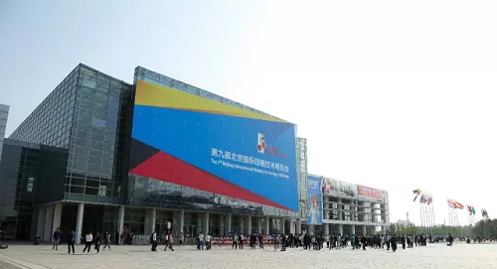
初夏的北京，綻放著絢麗的色彩，用火熱的情懷迎接來自全球各地、五湖四海的印刷界朋友。2017年5月9日，第九屆北京國際印刷技術展覽會（CHINAPRINT 2017）在萬眾矚目中於中國國際展覽中心新館拉開帷幕。

5月8-12日，由香港印刷業商會主辦，本會及香港媒體專業人員協會、香港工業總會FHKI協辦「2017香港印刷界北京專業考察團」一行廿十多人的印刷界朋友們，來到北京參觀學習。
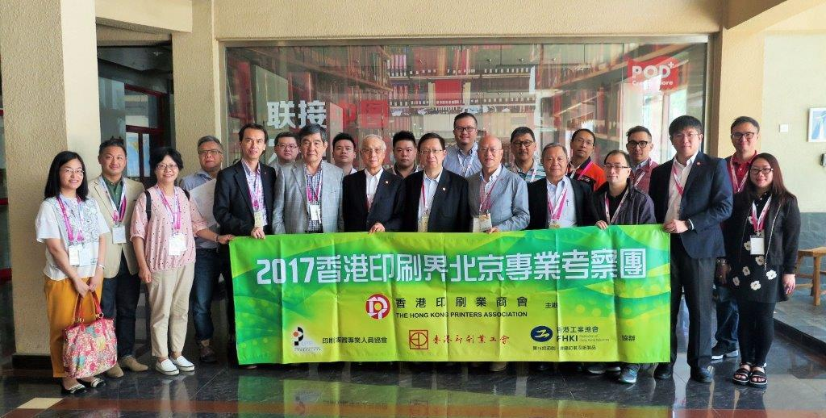

期間，參觀了第九屆北京國際印刷技術展覽館，本屆展會以市場為導向，重點展示目前中國印刷市場中新穎、流行、熱門的各種印刷技術和產品。
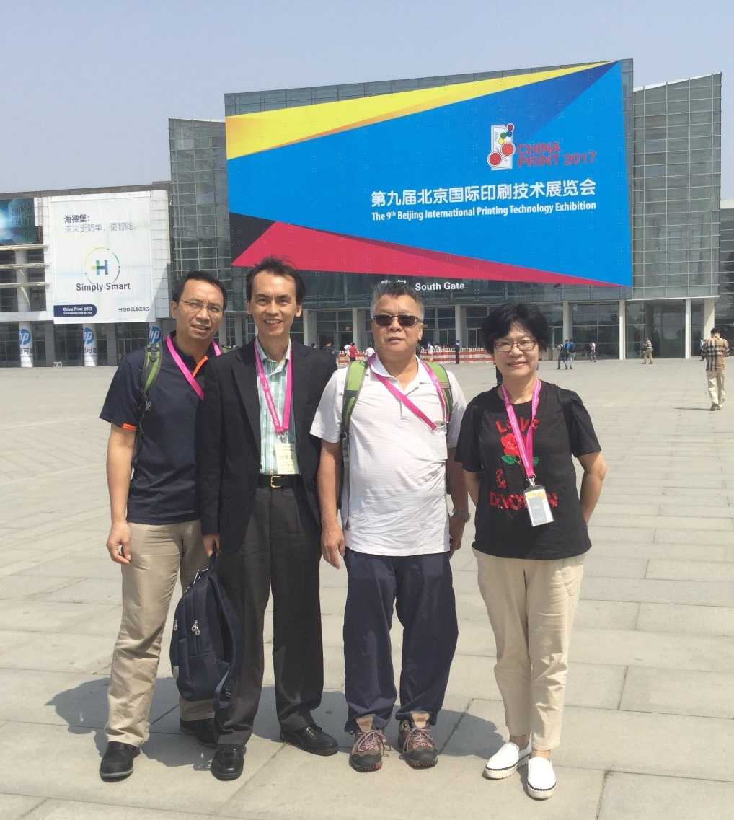
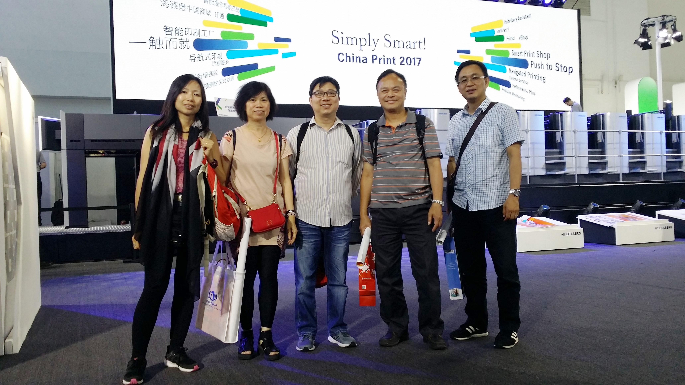

還拜訪了中華人民共和國國家新聞出版廣電總局
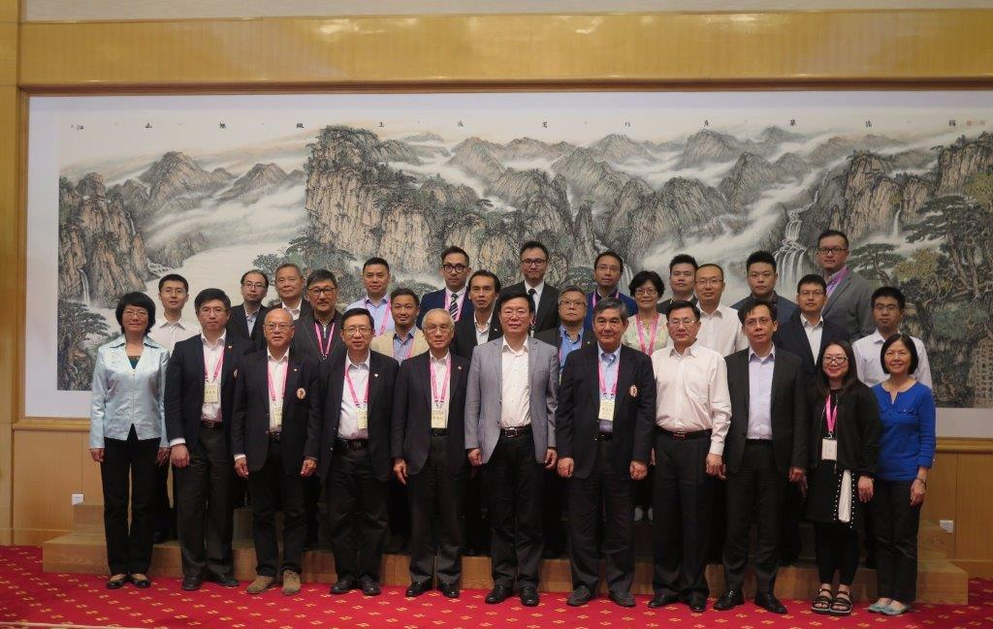

參加這次北京印刷展何明亮先生很感慨的寫到，雖然行程緊湊，走馬看花，但足以使人眼界大開。
就規模之大及参展商踴躍而言，中國印刷展CHINA PRINT地位冠絶亞洲，僅次德國Drupa 德素多夫印刷展。在展會中，數碼印刷及釘裝技術發展依舊最為奪目耀眼，相反傳统柯式印刷技術無法逃避這個進步时代的巨輪，逐漸失去優勢。一些與數碼印刷技術混合設備的推陳出新，足以証明這點。而最感觸的，莫過於對資訊科技的更新。其發展速度之驚人，影响尤其深遠。我認為足以使數碼印刷應用，在不久的將來會進入興盛期，大放異彩。
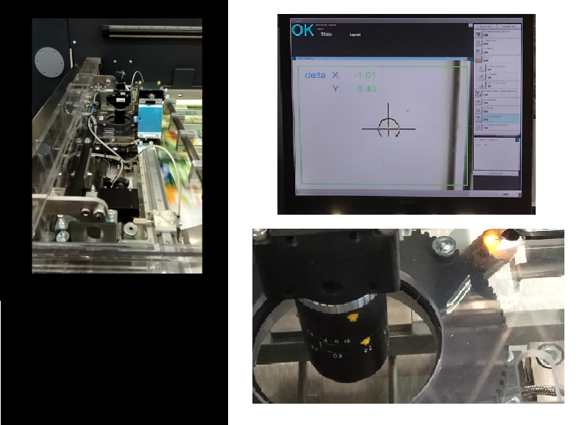

數碼啤機電眼追針位

祖國面貌

“一帶一路”國際合作高峰論壇於5月14日至15日在北京舉行，中國國家主席習近平出席論壇開幕式並主持領導人圓桌峰會。29位外國元首、政府首腦及聯合國秘書長等3位重要國際組織負責人出席，與會代表總人數達1500多人，其中包括850多位外方嘉賓，涵蓋130多個國家和70多個國際組織。
“一帶一路”倡議提出3年多來，已有100多個國家和國際組織參與其中，聯合國等國際組織也態度積極，以亞投行、絲路基金為代表的金融合作不斷深入，一批有影響力的標誌性項目“花開全世界”，正逐步在各國落地。“一帶一路”建設的初步成就舉世矚目。

邀請您參加
工會八十周年標誌評審

香港高等教育科技學院
環境及設計學院 - 助理教授
Mr. Kwok Lee 李國樑先生

邀請您參加
工會八十周年標誌評審

香港高等教育科技學院
環境及設計學院 - 助理教授
Mr. Kwok Lee 李國樑先生


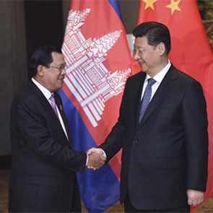
西哈努克港經濟特區

中國首批境外經貿合作區
【重點事件】國家主席習近平2015年4月23日
在雅加達會見柬埔寨首相洪森時表示，中柬雙方
要在“一帶一路”框架內加強基礎設施互聯互通
合作，運營好西哈努克港經濟特區。2016年6月7日，
柬埔寨首相洪森，中國駐柬埔寨大使布建國，西港特區
投資方代表、紅豆集團總裁周海江出席百家企業入園典禮並致辭。
柬埔寨王國政府出臺的《2015-2025工業發展計畫》中指出，要把

西哈努克省開發為綜合性的示範經濟特別區。

中哈連雲港物流場站

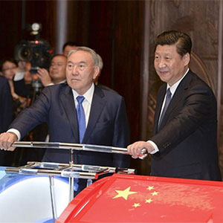
“絲綢之路經濟帶”正式啟用的首個實體平臺
【重點事件】2014年5月19日，國家主席習近平和哈薩克
總統納紮爾巴耶夫出席了中哈連雲港國際物流場站的啟動儀式，
標誌著中哈兩國依託新歐亞大陸橋，共建絲綢之路經濟帶的戰略
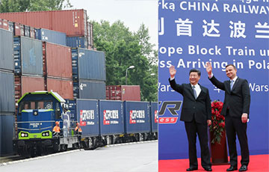
構想進入實質性實施階段。


中歐班列

統一啟用中歐班列名稱
【重點事件】2016年6月20日下午，國家主席習近平同波蘭總統杜達
共同見證首列統一品牌標識的中歐班列駛入華沙近郊的鐵路集裝箱貨運站。



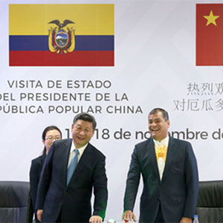
辛克雷水電站

中方對外承建的最大水電工程
【重點事件】2016年11月18日，國家主席習近平
同厄瓜多爾總統科雷亞共同出席中方援建的辛克雷水電站
竣工發電視頻連線活動。兩國元首共同按動按鈕，辛克雷水電站正式竣工發電。
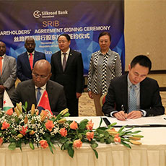

中哈連雲港物流場站
“絲綢之路經濟帶”正式啟用的首個實體平臺
【重點事件】 2016年11月16日，
吉布地總理阿卜杜勒卡德爾·卡米爾·穆罕默德，
吉布地預算部長布德·艾哈邁德·羅布萊，
吉布地中央銀行行長艾哈邁德·奧斯曼，
中國駐吉布地大使館商務參贊葛華，
招商局集團副總經理、絲路億商董事長胡建華等見證了簽約儀式。

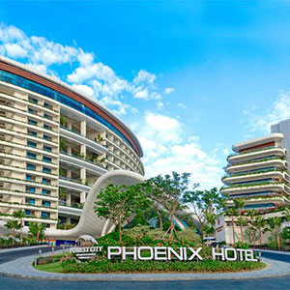


森林城市

為馬來西亞創造22萬個就業機會

【重點事件】2016年12月6日，
馬來西亞總理納吉布來到森林城市，
現場“點贊”碧桂園，並表示森林城市
將會成為馬來西亞新的經濟增長重心，馬來西亞政府也將
大力支持森林城市發展。他預計到2035年，森林城市將為馬來西亞創造22萬個就業機會。

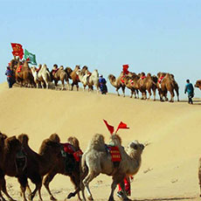
“丝绸之路”万里行
跨度最大的生态文化创意活动
【規模簡介】“絲綢之路生態文化萬里行”活動是迄今為止歷時最長、
距離最遠、跨度最大、參與面最廣的生態文化創意活動。利用百峰駱駝，
馱載著中國絲綢、瓷器、茶葉、書畫和經書等物資，以徒步行走的原始
形態入境哈薩克，再以越野車接力的形式穿越亞歐11國，最終抵達荷蘭
的阿姆斯特丹，完成約一萬公里的行程。以中華優秀傳統文化為支撐平臺，以弘揚生態文化、宣導綠色生活、共建生態文明為宗旨，向世界傳播數千年中華民族之精華。
資料來源：人民網

會員資訊站
歡迎使用WhatsApp/微信專線
69333893
各位會員只需加上此號到手機通訊錄，就可收到工會最新資訊。

印刷會員專享
代報「業餘進修中心」課程
如需工會代報的會員，請於會員報名日前7天將報名表連同支票 (每科一張支票) 一併送交工會，支票抬頭「業餘進修中心」。
2017年秋季課程 會員報名日：2016年8月06日 (星期日)
2018年春季課程 會員報名日：2017年11月12日 (星期日)
如有任何查詢請致電：2381 4257
~本會備有業餘進修中心課程章程索取~

會員大抽獎

為慶祝香港回歸20周年，工聯會推出會員大抽獎活動。參加者只需要為香港工會聯合會屬會或贊助會有效期會員(*即抽獎當天，會員的工會會籍屬繳費有效期之內)即可參加抽獎，毋需額外登記。獎品豐富，請會員密切留意得獎名單。

會員褔利
滙賢牙科中心 即 前陳怡茂牙科醫務中心
陳怡茂醫生為本會顧問醫生，一直致力提供優質的牙科服務，為回應會員的訴求，滙賢牙科中心將再提供新一期的牙科保健服務。


佐敦診所已於二零一六年十二月遷往彌敦道333號加盛商業中心一樓，以全新面貌並引進最先進儀器配合治療，繼續為市民服務。
(E )保健咭內容包括 : $ 360
- 洗牙 一次
- 補牙 或 脫牙 一隻 (不包括智慧齒)
- 口內x光片 兩張
- 無限次口腔檢查
* 保健咭有效期至 30-06-2018
** 保健咭只限會員及其直系親屬(父母、子女及配偶) 使用 ;
*** 使用時必需出示有效之會員証
報名及交費地點：九龍彌敦道757號威明商業大廈1/F

保健咭可於以下診所使用：
佐敦診所 電話：2332 9334. 2332 9664
銅鑼灣診所 電話：2838 9994
如會員已買保健咭C 或D , 而又想使用保健卡E 的服務，會員只需於到診時與姑娘換咭，並繳交尾數$320。(保健咭必需是未曾開始使用)

慶祝創會80周年系列活動
歡迎會員、家屬及你身邊的朋友一起來參加工會活動，
各項活動請致電本會2381 4257 留位
7月29日參觀活動

7月『數碼相機操作技巧全接觸』由蔡國來講課及戶外影像活動

8月電子出版應用講座

婦女部
椰絲蛋白撻

日期：7月12日 (三)
時間：晚上7：30
地點：會所 (天台)
收費：會員$50 非會員$80

芝士波波
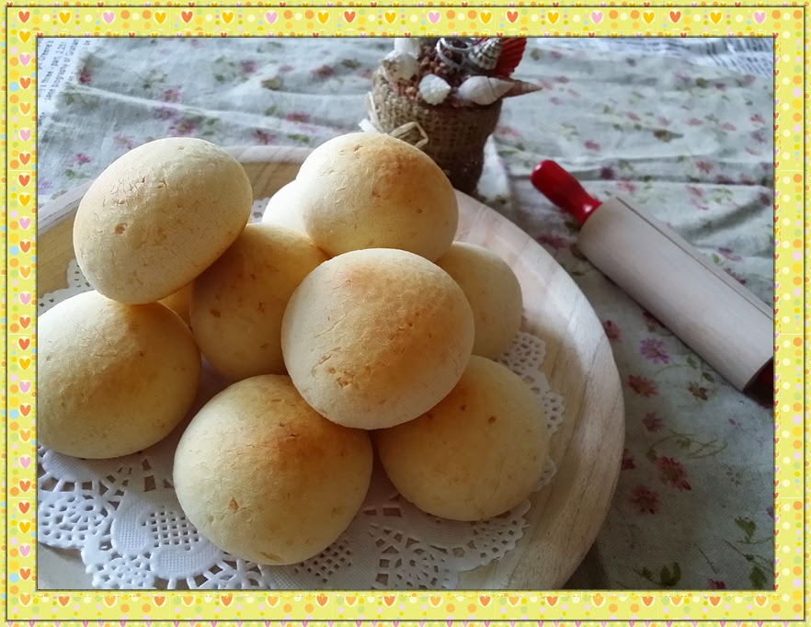
日期：8月16日 (三)
時間：晚上7：30
地點：會所 (天台)
收費：會員$50 非會員$80


吞拿魚酥角
日期：9月13日 (三)
時間：晚上7：30
地點：會所 (天台)
收費：會員$50 非會員$80

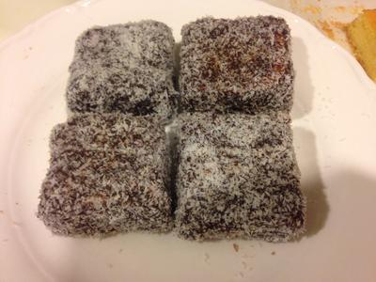
林明頓蛋糕
日期：10月18日 (三)
時間：晚上7：30
地點：會所 (天台)
收費：會員$50 非會員$80

迎會慶80周年美髮造型班
日期：7月26日 (三)
時間：晚上7：30
地點：會所 (天台)
導師：Cici Ng (資深髮型化妝導師)
收費：會員$45 非會員$75
備注：學員請準備座台鏡、尖尾梳等用具。

旅遊活動
慶會慶80周年
興甯、福建三天團
日期：2017年10月27-29 (五 至 日)
收費：會員及第一位家屬@$350 第三位及第四位家屬@$450
行程：第一天，於香港集合乘巴士前往指定口岸過關，乘國內豪華大巴前往河源，午餐後遊「神光山
森林公園」。
第二天，酒店早餐後遊千年古剎「均慶寺定光佛」，午餐後遊「梁野山風景區」。
第三天，酒店早餐後遊「洞天湖遊覽區」，午餐後乘巴士前往指定口岸過關回港。
期間：特色住 (入住600尺全新裝修豪華房→客都大酒店)
特色玩 (AAAA級梁野山風景區「瀑布群」、千年古剎「均慶寺定光佛」)
滋味品 (客家三寶宴、梁三野風味宴、五指毛桃宴、客家梅菜扣肉宴)

香港印刷業工會
八十週年標誌設計比賽獲獎結果
2017年是香港印刷業工會邁向80週年的新里程，工會籌備了一系慶祝及宣傳活動。今年三月邀請了香港知專設計學院學生參與「八十週年」標誌設計比賽，共收集了40幅設計作品。 2017年4月 8日 經 評 審 團 仔 細 評 審 完 成 。評審團包括：本會副主席陸偉豪先生(相片中)、教育部副部長林志堅先生(相片右1)、香港設計學院高級講師陳傑文先生(相片左1)、港高等教育科技學院環境及設計學院助理教授李國樑先生(相片左2)、香港理工大學專業進修學院應用及媒體藝術課程主任林星河先生(相片右2)。
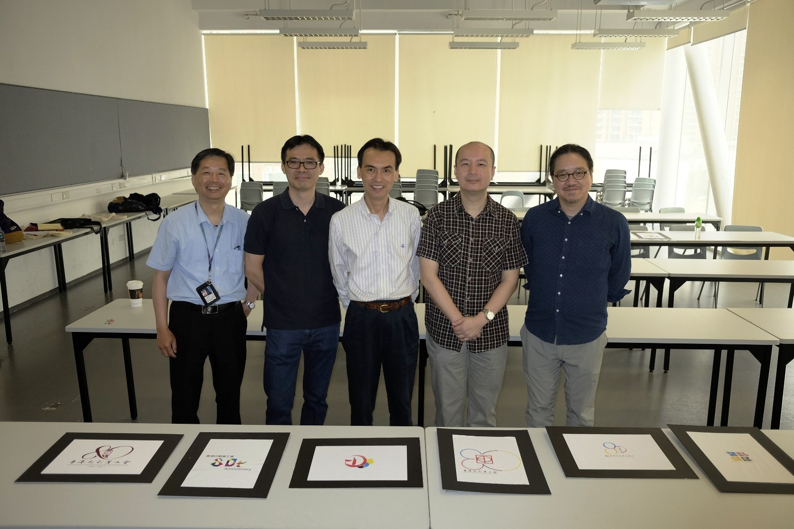

獲獎名單
冠軍 亞軍 季軍

優異獎

